Métabolisme du cholestérol
I/Introduction
1) Structure et propriétés du cholestérol
Le cholestérol est un lipide neutre appartenant à la famille des stérols, au même titre que les hormones stéroïdes.
Cette classe de molécule a la particularité d’avoir, de base, un noyau stérol.
Ce noyau à 17 carbones est constitué de 4 cycles accolés :
- A + B + C constituent le cycle phénanthrène
- D est un cyclopentane 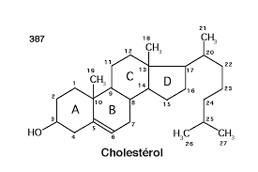
Il existe sous deux formes dans la cellule :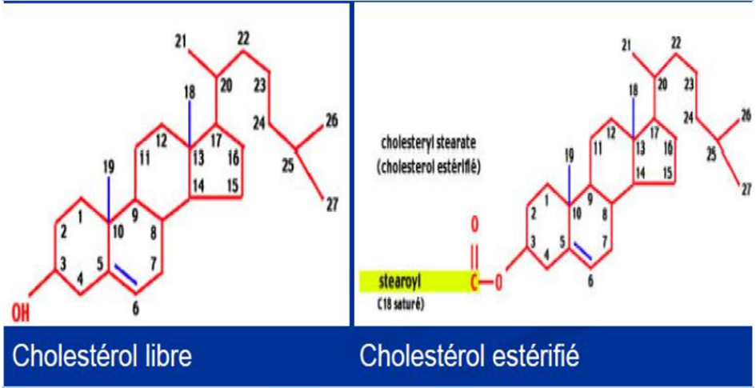
Forme libre :
Sa nature amphipathique fait qu’il a tendance à se mettre dans les bicouches phospholipidiques avec son extrémité OH vers l’extérieur et sa partie hydrophobe à l’intérieur de la membrane.
C’est grâce au cholestérol que les membranes sont rendues fluides. Si elles étaient constituées uniquement de phospholipides, elles seraient très rigides.
Forme estérifiée : Il acquiert alors une nature très hydrophobe.
- Le cholestérol peut être estérifié par un acide gras à longue
chaine, constituant ainsi une forme de stockage.
- Il s’agit d’une forme anhydre que l’on retrouve dans des vacuoles
lipidiques, impliquées notamment dans le transport du cholestérol.
- L’estérification du cholestérol est sous la dépendance de deux enzymes
localisées à deux endroits différents :
-Dans le réticulum endoplasmique, on trouve la ACAT (Acyl CoA-cholestérol acyltransférase) qui, comme son nom l’indique, transfert un acyl-CoA sur le cholestérol.
Elle permet donc l’estérification du cholestérol en prenant un acide gras sous forme active →Le cholestérol est alors stocké.
-Dans le sang, on trouve la LCAT (Lécithine-cholestérol acyltransférase) qui transfert un acyl de la Lécithine sur le cholestérol.
La LCAT intervient en extracellulaire, au niveau des lipoprotéines.
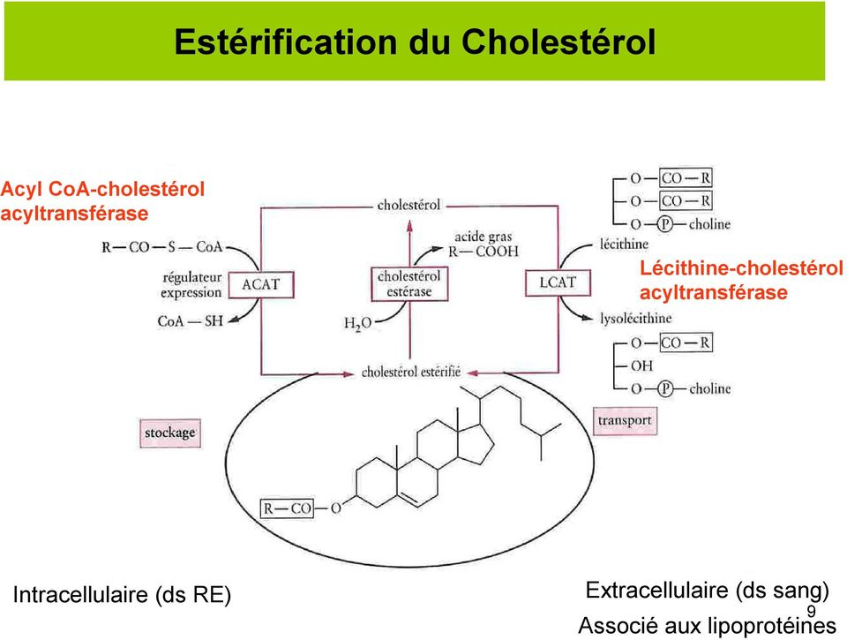
2) Rôle biologique essentiel
Il possède deux rôles essentiels :
- Structural : À la fois des membranes cellulaires mais aussi de la couche externe des lipoprotéines plasmatiques (qui permettent le transport des lipides dans le plasma).
- Métabolique : Précurseur des autres stéroïdes de l’organisme (hormones stéroïdes, vitamine D, acides biliaires). C’est donc un carrefour de synthèse crucial.
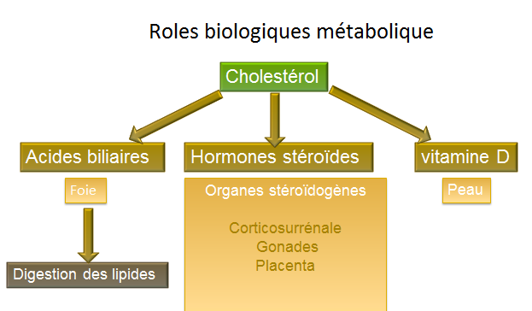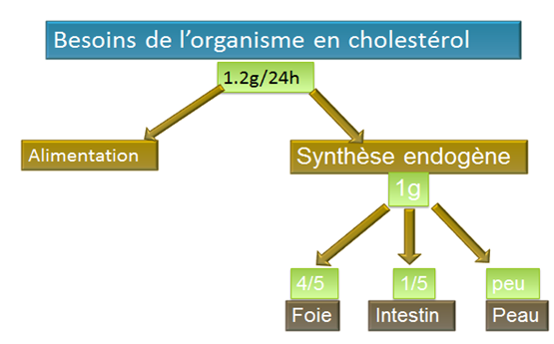
3) Source et Devenir du Cholestérol
a) Le Cholestérol de notre organisme a deux origines :
1. Exogène (environ un tiers) : origine alimentaire animale
Le Cholestérol alimentaire est absorbe par les entérocytes, intègre dans les Chylomicrons, et transporte jusqu’au Foie via le système porte.
2. Endogène (environ deux tiers) : Biosynthèse dans toutes les cellules de l’organisme mais surtout :
Foie, Intestin, Peau et Autres : Glandes Surrénales, Testicules/Ovaires….
Le Cholestérol synthétisés par les tissus extra-hépatiques peut être transporte vers le Foie via les HDL.
b) Devenirs du Cholestérol
1-Transport vers les tissus Extra-Hépatiques via les LDL/VLDL
2-Sécrétion directe dans la Bile (possible formation de cristaux → risque de lithiase)
3-Conversion en Acide Biliaire => Le Foie est l’organe central du métabolisme du Cholestérol

Vue d’ensemble du métabolisme du cholestérol
1) Biosynthèse
Si toutes les cellules sont équipées enzymatiquement pour synthétiser le cholestérol, cette synthèse très couteuse en énergie se fait principalement au niveau hépatique (4/5 du cholestérol produit de façon endogène) et intestinal.
Elle est excessivement régulée, en particulier par l’apport alimentaire.
2) Elimination
Parallèlement, l’élimination permet d’atteindre un juste équilibre quantitatif.
L’organisme ne sachant pas dégrader les noyaux stéroïdes, ils sont recyclés par le foie.
Il s’en suit d’une élimination sous forme modifiée dans les acides biliaires, ou bien sous forme de cholestérol réduit (coprostérol) par voie fécale
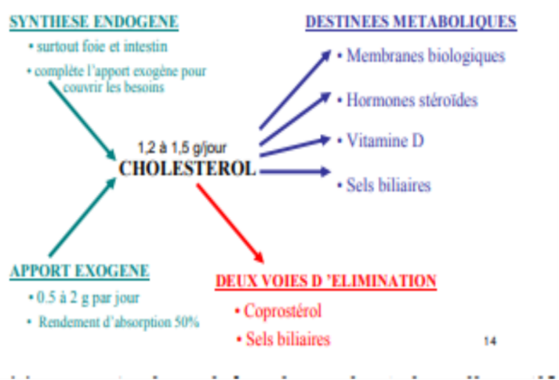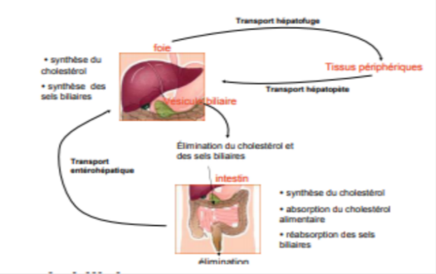
-Les lipides sont absorbés dans le tube digestif puis apportés au niveau du foie pour une redistribution aux tissus périphériques (= transport hépatofuge).
-Si l’apport exogène est insuffisant, le foie va synthétiser lui-même du cholestérol.
-Si les tissus périphériques en ont assez, le cholestérol revient au foie où il sera éliminé dans le tube digestif.
-Pour éviter une synthèse couteuse, l’intestin est capable de réabsorber le cholestérol à partir des sels biliaires.

II/ Biosynthèse du cholestérol
On peut diviser la biosynthèse du Cholestérol en 4 étapes :
1- Condensation de 3 acétyl -coenzyme A en mévalonate 3 x C2→1C6
2- Activation du mévalonate en isoprènes 1C6→1C5 (+1C)
3- Condensation de 6 isoprènes en squalène 6 x C5→1C30
4- Cyclisation du squalène en lanostérol puis transformation du lanostérol en cholestérol : 1C30→1C27 (+3C)
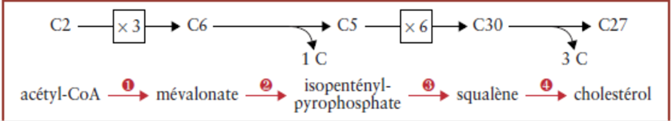
1) L’acétate précurseur unique
L’acétate est le précurseur de la synthèse du cholestérol. On le retrouve sous forme activée : l’acétyl CoA.
2) Différentes étapes
• Synthèse du mévalonate à partir de l’acétyl-CoA : Condensation de 3 acétyl-CoA (C2) pour donner le Mévalonate (C6)
- Dans le cytosol de la cellule, deux acétyl-CoA vont donner un acétoacétyl-CoA.
- Le troisième acétyl-CoA va être ajouté pour former le 3-Hydroxy-3-MéthylGlutaryl-CoA.
- Dans le REL, l’HMG-CoA réductase transforme l’HMG-CoA en Mévalonate.
L’HMG-CoA réductase est l’enzyme clé de la régulation de la biosynthèse du cholestérol.
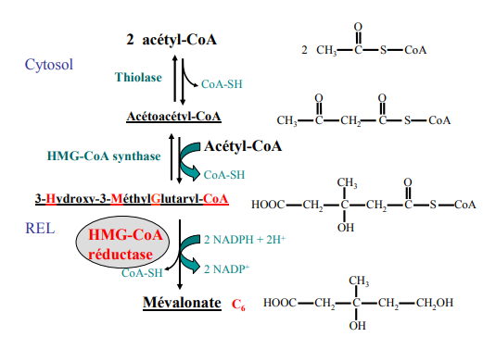

• Conversion du mévalonate en 2 unités isopréniques activées : Décarboxylation du Mévalonate pour former les isoprènes activés (C5).
- Triple phosphorylation du mévalonate pour donner le 3-phospho-5-
Pyrophospho mévalonate
- Décarboxylation du 3-P-5-PP mévalonate pour donner l’isopentényl PP
- Isomérisation en diméthylallyl pyrophosphate
On peut souligner la position intelligente de l’HMG-CoA réductase qui agit avant la consommation d’énergies.
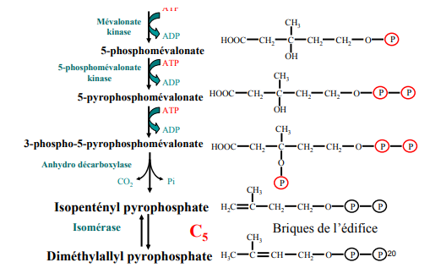
• Condensation de 6 unités isoprènes activées pour donner le squalène :
Addition de 6 unités isopréniques entre elles pour former le squalène (C30).
- L’isopentényl PP et le diméthylallyl PP se condensent pour former le géranyl PP
- Le géranyl PP va se condenser avec l’isopentényl PP pour donner le farnésyl PP.
-2 farnésyl PP vont donner le squalène.
• Conversion du squalène en cholestérol :
Le squalène, molécule linéaire, va être cyclisé pour donner le lanostérol, puis de la double liaison.
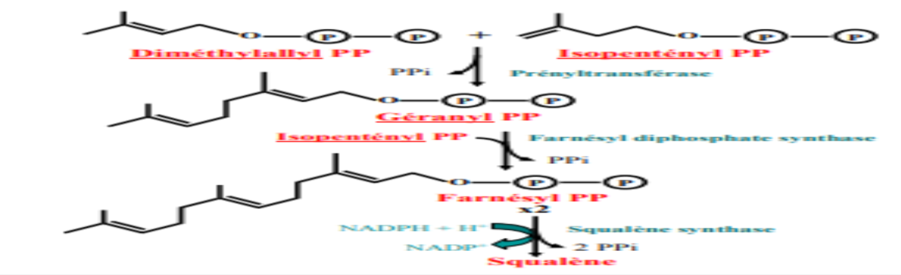
3) Bilan énergétique
La synthèse du cholestérol est très consommatrice :
- Acétyl-CoA = 18 unités par molécules de cholestérol.
- NADPH, H+ :13 molécules provient de la voie des pentoses phosphate, de la navette citrate-malate pyruvate
- ATP :18 ATP provient du cycle de Krebs et de la chaine respiratoire.
Cette biosynthèse ne doit donc être faite qu’à bon escient.
4) Régulation de la biosynthèse
• Régulation à court terme dans le foie :
L’HMG-CoA réductase subit deux types de régulation :
- Allostérique : inhibition par le mévalonate et le cholestérol
- Phosphorylation : Inactivée sous forme phosphorylée.
Les phosphatases de l’HMG-CoA réductase sont induites par l’insuline, contrairement aux kinases qui sont induites par le glucagon.
La HMGCoA Réductase existe sous deux formes :
-Phosphorylée = Inactive
-Déphosphorylée = Active
- La phosphorylation = désactivation de la HMGCoA Réductase est assurée par une AMP Kinase. L’activité de l’AMPK Kinase ↗ quand [AMP] ↗, c’est-à-dire si le niveau énergétique de la cellule ↘
- La déphosphorylation = activation de la HMGCoA Réductase est assurée par une Protéine Phosphatase.
① Le Glucagon (via l’AMPc et la PKA) active un inhibiteur de Phosphatase→ Inhibition des Protéines Phosphatases →La HMGCoA Réductase est davantage phosphorylée donc moins active →Synthèse de Cholestérol ↘
② L’Insuline (via une diminution de [AMPc]) a l’effet inverse →Levée du frein phosphatasique →Synthèse de Cholestérol ↗
③ La Thyroxine (Hormone Thyroïdienne T4) augmente aussi l’activité de la HMGCoA Réductase →Synthèse de Cholestérol ↗
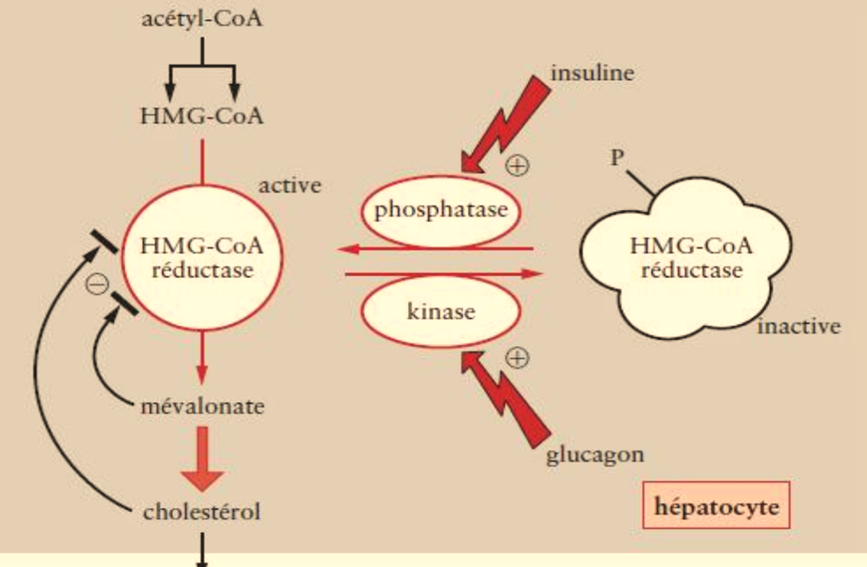
• Régulation à long terme au niveau des tissus périphériques :
L’action se fait au niveau de la transcription, sur les gènes impliqués dans le métabolisme du cholestérol
IV/ Dégradation du Cholestérol
Le Cholestérol n’est pas dégradé en H2O et CO2 par le Cycle de Krebs et la CRM.
Il est majoritairement converti en Acides Biliaires dans le Foie, sécrété dans la bile puis excrété dans le Tube Digestif.
Les Acides Biliaires peuvent y être métabolisés par des bactéries.
Ils sont soit éliminés dans les fèces, soit récupérés dans le cycle entéro-hépatique et recyclés.
Dans le Tube Digestif, les Acides Biliaires ont pour rôles principaux : l’émulsification des grosses gouttelettes lipidiques en gouttelettes plus petites et la formation de micelles avec les lipides alimentaires (AG, TAG, Vitamines, Phospholipides) pour faciliter leur absorption.
a) Acides Biliaires Primaires
Dans le Foie, le Cholestérol est d’abord converti en Acide Biliaire Primaire :
Acide Chénodésoxycholique
Acide Cholique
Ce sont les deux Acides Biliaires les plus courants.
b) Conjugaison des Acides Biliaires
Dans le Foie, l’Acide Cholique et l’Acide Chénodésoxycholique sont conjugués avec la Glycine ou la Taurine au niveau de leur fonction carboxylique.
On obtient les acides Glyco /Taurochénodésoxycholique et Glyco/Taurocholique.
Les Acides Biliaires Conjugués sont excrétés par les voies biliaires dans le TD
NB : Si [Acides Biliaires] est trop forte→ Risque de lithiase biliaire
c) Acides Biliaires Secondaires
Sous l’action des bactéries intestinales, on peut obtenir des Acides Biliaires Secondaires.
Les Acides Biliaires Primaires : sont déconjugués, perdent constamment un groupement hydroxyle en C7 :
L’Acide Cholique devient : l’Acide Desoxycholique.
L’Acide Chenodesoxycholique devient : l’Acide Lithocholique
d) Cycle Entéro-Hépatique
-Une petite partie des Acides Biliaires Primaires et Secondaires de l’intestin sont expulsés hors du corps dans les selles.
-La majeure partie est réabsorbée par les entérocytes, passe dans la circulation porte et retourne au Foie.
Ces Acides Biliaires sont alors reconjugués avec la Glycine et la Taurine. Puis, de nouveau excrétés dans la bile
V/ Stéroïdogenèses :
Le Cholestérol est aussi le précurseur des hormones stéroïdiennes. :
- Progestagènes : Prégnénolone, Progestérone
- Œstrogènes : Œstradiol, Estriol, Estrone
- Androgènes : Testostérone, Déhydrotestostérone (= DHT = Androstanolone), Androsténédiol, Androsténédione, Androstérone, Déhydroépiandrostérone (= DHEA)
- Glucocorticoïdes : Cortisol, Cortisone
- Minéralocorticoïdes : Aldostérone, Corticostérone
La séquence est :
Le Cholestérol → Prégnénolone → Progestérone
La Progestérone est le précurseur du Cortisol, de l’Aldostérone et de la Testostérone.
La Testostérone est convertie en Œstradiol.
VI/ Synthèse de la Vitamine D
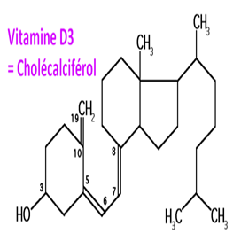
Le Cholestérol est un précurseur de la Vitamine D3 = Cholécalciférol.
La Vitamine D3 est synthétisée dans la peau à partir du 7-DéshydroCholestérol sous l’action des rayons UV (de la lumière du soleil).
La Vitamine D3 est aussi apporté par notre alimentation d’origine animale.
La Vitamine D2= Ergocalciférol provient de notre alimentation d’origine végétale.
Le Foie et les Reins transforment les Vitamines D en Calcitriol = forme activée de la Vitamine D. C’est une hormone hypercalcémiante, elle augmente aussi l’absorption intestinale et rénale de Calcium et sa fixation sur les os.
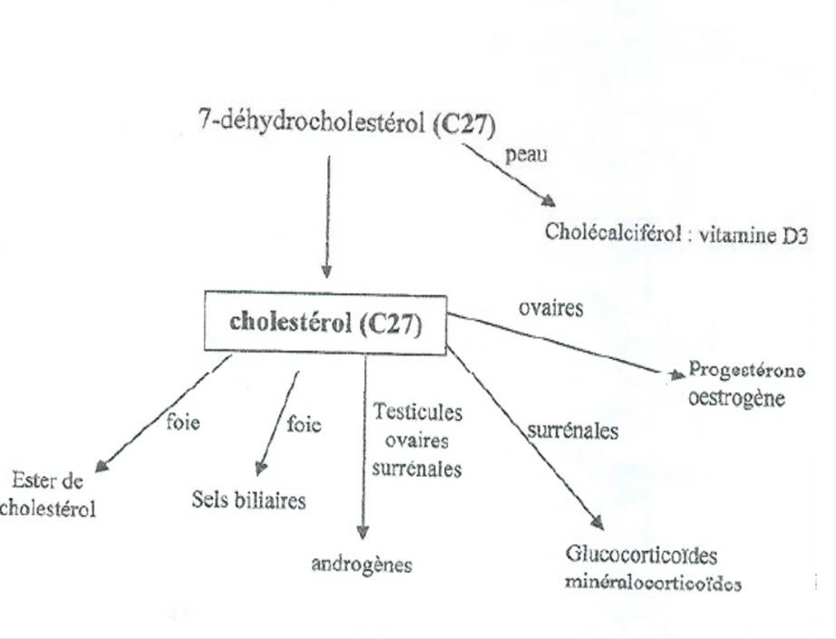

Schéma récapitulatif de la dégradation du Cholestérol

